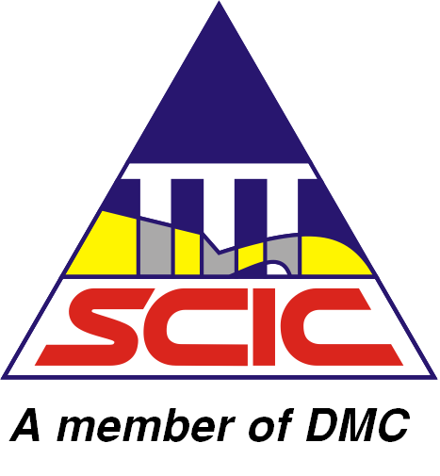 | CÔNG TY CỔ PHẦN TƯ VẤN KIỂM ĐỊNH XÂY DỰNG PHÍA NAM
 | SOUTH CONSTRUCTION INSPECTION CONSULTANT JOINT STOCK COMPANY
 | Trụ sở & PTN: Phòng B01-Tòa nhà eTUNNEL | Văn phòng đại diện: Phòng G01- Tòa nhà PLUG-IN
 | L11-L12 Miếu Nổi P.3 Bình Thạnh HCM, Việt Nam | 223 Điện Biên Phủ P.15 BT HCM, Việt Nam
 | ĐT: (84).8.5 170886 – Fax: (84).8. 5170335 | ĐT: (84).8. 8404415 – Fax: (84).8. 8404412
 | E-mail: scic@dmc.vn | Website: http://www.dangminh.vn

ĐỀ CƯƠNG
KIỂM TRA CHẤT LƯỢNG CỌC KHOAN NHỒI BẰNG PHƯƠNG PHÁP THỬ ĐỘNG BIẾN DẠNG NHỎ (PIT)
Số: 0913/QT-SCIC
HĐ: 0913/SCIC-LDON

CÔNG TRÌNH : TRUNG TÂM THƯƠNG MẠI DỊCH VỤ & CĂN HỘ BÌNH TÂY
ĐỊA ĐIỂM : 116 - 117 – 118 BÃI SẬY – PHƯỜNG 1 – QUẬN 6 - TPHCM
CHỦ ĐẦU TƯ : CÔNG TY CỔ PHẦN VỐN THÁI THỊNH (TTC)
TƯ VẤN GIÁM SÁT : CÔNG TY CP THIẾT KẾ DÂN DỤNG & CÔNG NGHIỆP (IDCo)
ĐƠN VỊ THI CÔNG : LANDON CONSTRUCTION CORPORATION

TPHCM 04/2009

ĐỀ CƯƠNG
KIỂM TRA CHẤT LƯỢNG CỌC KHOAN NHỒI BẰNG PHƯƠNG PHÁP THỬ ĐỘNG BIẾN DẠNG NHỎ (PIT)
Số: 0913/QT-SCIC
HĐ: 0913/SCIC-LDON

CÔNG TRÌNH : TRUNG TÂM THƯƠNG MẠI DỊCH VỤ & CĂN HỘ BÌNH TÂY
ĐỊA ĐIỂM : 116 - 117 - 118 BÃI SẬY, PHƯỜNG 1, QUẬN 6, TPHCM
CHỦ ĐẦU TƯ : CÔNG TY CỔ PHẦN VỐN THÁI THỊNH (TTC)
TƯ VẤN GIÁM SÁT : CÔNG TY CP THIẾT KẾ DÂN DỤNG & CÔNG NGHIỆP (IDCo)
ĐƠN VỊ THI CÔNG : LANDON CONSTRUCTION CORPORATION

Đơn vị | SCIC |  | KHÁCH HÀNG
Đơn vị | Biên soạn | Duyệt | Chủ đầu tư | Tư vấn  giám sát | Đơn vị  thi công
Ngày | 16/04/2009 | 16/04/2009
Chữ ký
Họ và tên | Th.s Nguyễn Trường Hải | K.s Nguyễn Đăng Khoa

TPHCM 04/2009

